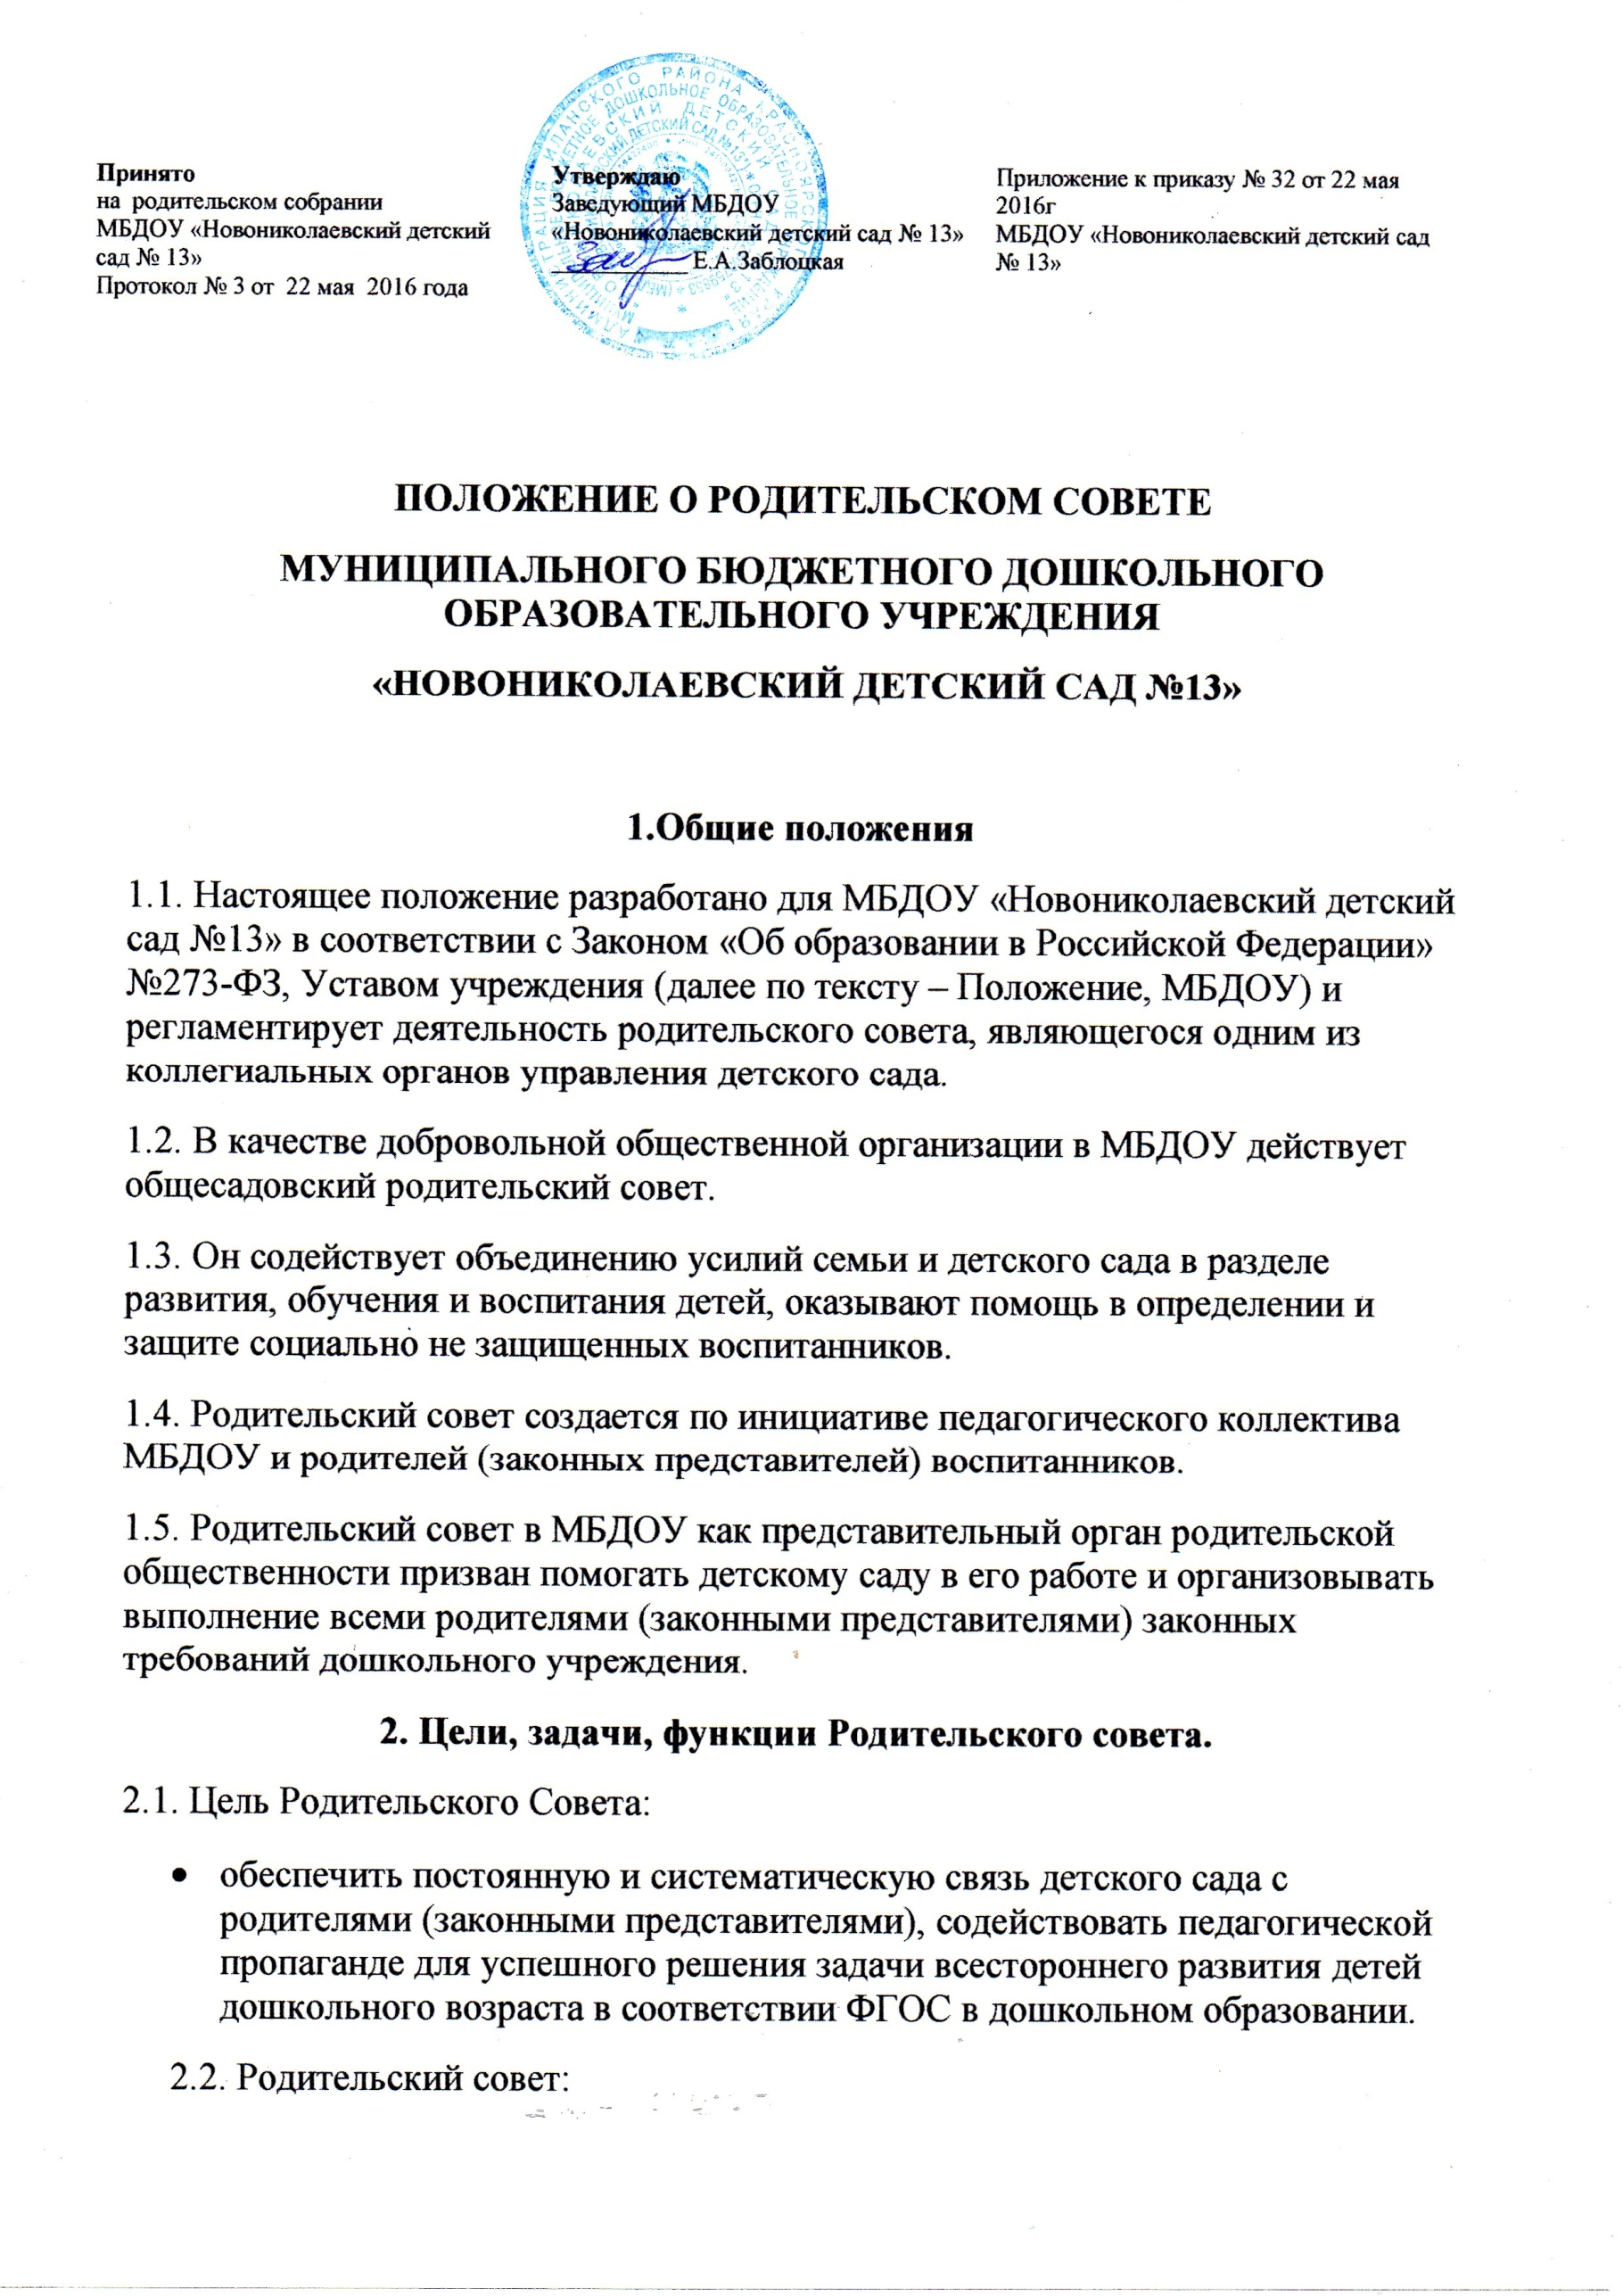
- согласовывает с заведующим МБДОУ основные направления своей работы по учебно-воспитательному процессу детей и участия в нем родителей;
- содействует заведующему МБДОУ в совершенствовании условий для осуществления образовательной деятельности, охраны жизни и здоровья воспитанников, свободного развития личности, в защите законных прав и интересов воспитанников, в организации и проведении общесадовских мероприятий;
- совместно с администрацией МБДОУ контролирует организацию качества питания воспитанников, медицинского обслуживания;
- принимает участие в разработке локальных нормативных актов, затрагивающих права и законные интересы воспитанников, их родителей (законных представителей) и педагогических работников по вопросам управления МБДОУ.
2.3. Исключительной компетенцией Родительского совета являются:
- принятие новых членов в состав Родительского совета;
- избрание Председателя;
- утверждение отчётов Председателя;
- определение приоритетных направлений деятельности, рассмотрение и утверждение долгосрочных программ и планов деятельности;
- приостановление исполнения решений Председателя при их несоответствии действующему законодательству или принятым планам деятельности.

3. СОСТАВ РОДИТЕЛЬСКОГО СОВЕТА

3.1. Родительский совет избирается в сентябре-октябре на общем собрании родителей (законных представителей) простым большинством голосов. Совет родителей избирается ежегодно. Включение и исключение членов Совета родителей осуществляется приказами заведующего МБДОУ.

3.2. В состав Совета родителей МБДОУ входят представители родителей (законных представителей) воспитанников в количестве двух человек от каждой группы.
3.3. Для организации деятельности на его заседании из числа членов избирается председатель и секретарь.
3.4. За несколько дней до собрания, на котором предполагается избрание Родительского совета, вывешиваются списки кандидатов в комитет.
3.5. Количество членов Родительского совета МБДОУ определяется общим собранием родителей (законных представителей), при этом от каждой группы детей в Родительский совет избирается не менее одного представителя.
3.6. Члены Родительского совета работают на общественных началах.
3.7. Каждый член Родительского совета имеет определённые обязанности.
3.10.Осуществление членами Родительского совета своих функций производится на безвозмездной основе.
3.11. Члены Родительского совета имеют право:
- Участвовать в деятельности во всех проводимых им мероприятиях;
- Избирать и быть избранным в руководящие органы Родительского совета;
- Обсуждать любые вопросы деятельности Родительского совета и вносить предложения по улучшению его работы;
- Участвовать в управлении Родительским советом;
- По своей инициативе или по просьбе родителей (законных представителей) вносить на рассмотрение Родительского совета вопросы, связанные с улучшением работы МБДОУ.
- Выйти из числа членов Родительского совета по собственному желанию;
- Получать информацию о деятельности Родительского совета;
- Вносить предложения о необходимости изменений и дополнений в Положение о Родительском совете.
3.12. Члены Родительского совета обязаны:
- Принимать участие в работе Родительского совета и выполнять его решения;
- Участвовать в мероприятиях, проводимых Родительским советом МБДОУ, а также в реализации проектов и программ Родительского совета МБДОУ.
3.13. Председатель:
- Организует выполнение решений, принятых на предыдущем заседании Родительского совета;
- Взаимодействует с учредителем, педагогическим советом МБДОУ и другими лицами и организациями по вопросам функционирования и развития детского сада;
- Координирует деятельность Родительского совета, осуществляет работу по реализации программ, проектов, планов;
- Представляет Родительский совет перед администрацией, органами власти и управления;
3.14. Председатель имеет право делегировать свои полномочия членам Родительского совета.
3.15. Члены Родительского совета, не принимающие активное участие в его работе, по представлению Председателя, могут быть отозваны решением общего родительского собрания до сроков перевыборов комитета, на их место избираются другие.

4. ПРАВА, ОБЯЗАННОСТИ, ОТВЕТСТВЕННОСТЬ РОДИТЕЛЬСКОГО СОВЕТА

4.1. Родительский совет имеет право:
- Свободно распространять информацию о своей деятельности.
- Заслушивать доклады руководителя о состоянии и перспективах работы МБДОУ и по отдельным вопросам, интересующим родителей (законных представителей).
- Вносить руководителю МБДОУ предложения по организации работы педагогического, медицинского и обслуживающего персонала. Руководитель или должностные лица детского сада рассматривают предложения Родительского совета и сообщают о результатах рассмотрения.
- Систематически контролировать качество питания.
- Устанавливать связь с общественными, государственными, муниципальными и иными предприятиями, профсоюзными и другими организациями по вопросам оказания помощи детскому саду.
- Разрешать вопросы, связанные с семейным воспитанием детей, отмечать в средствах массовой информации лучших родителей (законных представителей) за хорошее воспитание, пропагандировать передовой опыт семейного воспитания.
- В случаях невыполнения родителями (законными представителями) своих обязанностей по воспитанию детей принимать меры по созданию нормальных условий жизни детей в семье, в отдельных случаях сообщать по месту работы родителей (законных представителей) для общественного воздействия.
- Присутствовать по приглашению на педагогических, производственных совещаниях, на городских конференциях по дошкольному воспитанию.
- Вносить предложения руководству и другим органам самоуправления МБДОУ по усовершенствованию их деятельности и получать информацию о результатах их рассмотрения.
- Обращаться за разъяснениями различных вопросов воспитания детей в учреждения и организации.
- Заслушивать и получать информацию от руководства детского сада, других органов самоуправления об организации и проведении воспитательной работы с детьми.
- По представлению педагогического работника вызывать на свои заседания родителей (законных представителей), недостаточно занимающихся воспитанием детей в семье.
- Давать разъяснения и принимать меры по рассматриваемым обращениям граждан в пределах заявленной компетенции.
- Выносить общественное порицание родителям, систематически уклоняющимся от воспитания детей в семье, от платы за содержание ребенка в МБДОУ.
- Поощрять родителей (законных представителей) воспитанников за активную работу в Родительском совете, оказание помощи в проведении массовых воспитательных мероприятий и т.д.
- Организовывать постоянные или временные комиссии под руководством членов Совета для исполнения своих функций.
- Председатель Совета может присутствовать (с последующим информированием всех членов Совета) на отдельных заседаниях педагогического совета, собраниях трудового коллектива, совещаниях при заведующей по вопросам, относящимся к компетенции Родительского совета.

Родительский совет отвечает за:

- Выполнение плана работы.
- Выполнение решений, рекомендаций Совета.
- Установление взаимопонимания между руководством МБДОУ и родителями (законными представителями) воспитанников в вопросах семейного и общественного воспитания.
- Принятие качественных решений по рассматриваемым вопросам в соответствии с действующим законодательством Российской Федерации.
- Члены Родительского совета во главе с его Председателем несут ответственность за эффективность работы Родительского совета перед общим родительским собранием.

5. ОРГАНИЗАЦИЯ РАБОТЫ РОДИТЕЛЬСКОГО СОВЕТА
5.1. Заседания Совета родителей проводятся по мере необходимости, но не реже одного раза в полугодие, возможно проведение внеплановых заседаний.
5.2. Родительский совет правомочен, если на нём присутствуют 50% участников Родительского совета. Голосование проводится по принципу: один участник -один голос.
5.3. Решения Совета принимаются открытым голосованием простым большинством голосов, присутствующих на заседании, и оформляются в виде решений. В случае равенства голосов решающим является голос председателя.
Решения Совета родителей МБДОУ являются рекомендательными.
5.4. Решения Родительского совета должны согласовываться с руководителем МБДОУ.
5.5. В помощь Родительскому совету создаются постоянные (например, по педагогической пропаганде, хозяйственной работе) или временные (например, по летней оздоровительной работе и т.д.) комиссии из актива родителей (законных представителей). Виды, количество, состав и содержание работы комиссий определяются Родительским советом в зависимости от условий работы детского сада.
5.6. Родительский совет с помощью постоянных и временных комиссий:
- содействует организации педагогической пропаганды среди родителей (законных представителей) и населения, в организации общих родительских собраний и родительских конференций по обмену опытом семейного и общественного воспитания, докладов и лекций для родителей (законных представителей);
- содействует установлению связей педагогов с семьями воспитанников;
- содействует организации охраны жизни и здоровья воспитанников, в проведении оздоровительных мероприятий;
- обеспечивает выполнение решений Родительского совета всеми родителями (законными представителями);
- даёт рекомендации администрации детского сада по созданию оптимальных условий для обучения и воспитания воспитанников , в том числе по укреплению их здоровья и организации питания;
- содействует созданию необходимых условий жизни, воспитания и обучения, дополнительного образования детей (бесплатные кружки);
- организует участие родителей (законных представителей) в благоустройстве и ремонте помещений, оборудования и хозяйственного инвентаря, в благоустройстве и озеленении территорий, в изготовлении пособий, учебного наглядного материала, мебели др.;
- содействует организации и активного участия родителей в конкурсах, соревнованиях и других массовых мероприятиях для детей детского сада.
5.7. Родительский совет планирует свою работу в соответствии с планом работы МБДОУ. План утверждается на заседании Родительского совета. Исходя из годового плана, составляются рабочие местные планы, в которых намечаются конкретные мероприятия и определяются ответственные члены комитета за их выполнение.
5.8. Изменения и дополнения в Положение о Родительском совете принимается на общем родительском собрании и регистрируется в протоколе собрания.
5.9 Родительский совет подотчётен общему родительскому собранию, которому периодически (не реже двух раз в год) докладывает о выполнении ранее принятых решений.
5.10. Совет родителей работает по плану и регламенту, которые согласованы с заведующим МБДОУ.
6. ДЕЛОПРОИЗВОДСТВО

6.1. Родительский совет ведет протоколы своих заседаний и общих родительских собраний в печатном виде.
6.2. Заведующий МБДОУ определяет место хранения протоколов.
6.3. Ответственность за делопроизводство в Родительском совете возлагается на председателя Родительского совета или секретаря.

7. ЛИКВИДАЦИЯ И РЕОРГАНИЗАЦИЯ РОДИТЕЛЬСКОГО СОВЕТА

8.1.Прекращение деятельности Родительского совет может быть произведено путём (слияния, присоединения, разделения) или ликвидации.
8.2. Ликвидация и реорганизация Родительского совет может производиться по решению общего родительского собрания.
8.3. Перевыборы Родительского совета проводятся при необходимости.

